Инструкция по эксплуатации противогаза ГП-7
1 ПОДГОТОВКА К РАБОТЕ
1.1 Подбор лицевой части.
1.1.1 Подпор IIнценой части необходимого типоразмера (роста и положения лямок наголовника) противогаза ГП-7 (ГП-7В) осуществляется на основании результатов определения с помощью мерительной (сантиметровой) ленты следующих размеров головы:
- горизонтального обхвата головы;
- вертикального обхвата головы.
1.1.2 Горизонтальный обхват определяется путем измерения размера ГОЛОВЫ но замкнутой линии, проходящей спереди по надбровной дуге, сбоку на 2-3 см выше края ушной раковины и сзади через наиболее выступающую юкщ/, ГОЛОВЫ, как показано на рис. 10.
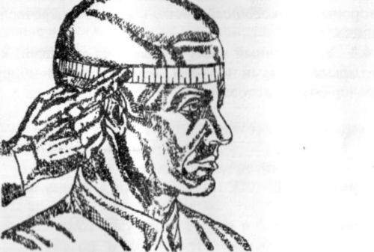
РИС. 10.

ИЗМЕРЕНИЕ ВЕРТИКАЛЬНОГО ОБХВАТА ГОЛОВЫ
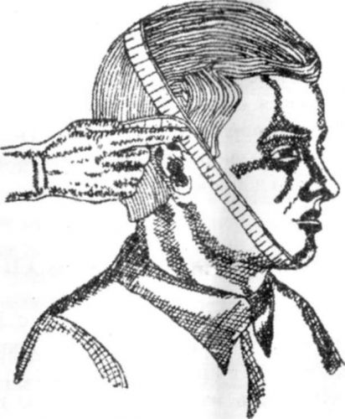
РИС. 11.

ТИПОРАЗМЕРЫ МАСКИ
Рост лицевой части | 1 рост | 2 рост | 3 рост
Положение упоров лямок | 4-8-8 3-7-8 | 3-7-8 3-6-7 | 3-6-7 3-5-6 3-4-5
Сумма горизонтального и вертикального обхватов головы дo | 1185 1190 1210 | 1215- 1240-1235 1260 | 1265- 1290- 1315  1285 1310 и более

1.1.3 Вертикальный обхват определяется путем измерения размера ГОЛОВЫ по замкнутой линии, проходящей через макушку, щеки и подбородок, как показано на рис. 11.
Измерения округляются с точностью до л мм. По сумме обоих измерений определяют типоразмер маски (табл. I).
1.1.4 Положение (помер) упоров лямок пи ОЛОВНИка указывается: первой цифрой помер лобной лямки,
второй - ВИСОЧНЫХ и третьей щечных.
1.2 Проверка комплектности противогаза ГП-7 (ГП-7В), его сборка и укладка.
1.2.1 После получения на руки противогаза с лицевой частью требуемого роста проверьте его комплектность, произведите сборку противогаза и уложите его в сумку. Дни ЭТОГО:
выньте лицевую часть из полиэтиленового пакета (при его наличии);
выньте из лицевой части вкладыш при его наличии и положите его в ящик из-под противогазов;
проверьте целостность корпуса маски, обтюратора и лямок наголовника, а также наличие пряжек;
осмотрите узел выдоха, для чего снимите экран, отвинтите наружную седловину клапана выдоха и проверьте наличие и состояние лепестков (они не должны быть порваны, покороблены или засорены), а также наличие резинового уплотнительного кольца;
проверьте целостность стекол очков и стекол утеплительных манжет, наличие и исправность прижимных колец или резиновых шнуров. Резиновые шнуры вставить в резиновые пазы очковых узлов;
проверьте состояние узла вдоха и надежность крепления обтекателя, а также наличие прокладочного кольца в седловине клапана вдоха.
Обтекатель должен быть зафиксирован с помощью выступа на нем и впадины седловины клапана вдоха в положении, параллельном специально отформованному пазу лицевой части.
1.2.2 В случае обнаружения порывов или проколов корпуса маски или обтюратора, а также в случае порыва лямок наголовника или отсутствия пряжек сдайте неисправную лицевую часть, предварительно обведя место порыва или прокола химическим карандашом или шариковой ручкой.
1.2.3 Получите новую лицевую часть и проведете ее осмотр, как было указано в п. 1.2.1.
1.2.4 Осмотрите фильтрующе-поглощающую коробку и проверьте, нет ли на ней вмятин, проколов, пробоин.
Отверните колпачок от фильтрующе-поглощающей коробки. Обратите особое внимание на венчик горловины, он не должен иметь вмятин, прикрутите колпачок к горловине коробки.
1.2.5 Внешним осмотром проверьте наличие и целостность приспособления для приема воды (ниппеля, резиновой пробки, мундштука, крышки фляги).
1.2.6 Проверьте наличие и целостность коробки с незапотевающи-ми пленками. „
1.2.7 Проверьте сумку противогаза, наличие и целостность отдельных ее частей (плечевого ремня, поясной тесьмы, пуговицы, пряжек и т. д.).
1.2.8 Осмотрите трикотажный чехол при его наличии и проверьте, не порвана ли резина, нет ли разрывов или порезов материала, проверьте наличие металлических стяжек.
1.3 Сборка противогаза.
1.3.1 Сборка противогаза производится в следующем порядке:
протрите лицевую часть снаружи и внутри чистой тряпочкой (ватой), слегка смоченной водой;
просушите лицевую часть;
продуйте узел вдоха;
снимите резиновый экран, отвинтите наружную седловину и продуйте узел выдоха;
снимите с горловины фильтрующе-поглощающей коробки колпачок с прокладкой и выньте пробку из отверстия в дне. Колпачок, прокладку и пробку храните в сумке противогаза в полиэтиленовом пакете от лицевой части;
возьмите в левую руку лицевую часть и правой рукой присоедините филырующе-иоглощающую коробку, завинчивая ее до отказа в узел вдоха;
выньте прижимные кольца или резиновые шнуры из пазов очкового узла лицевой части;
протрите мягкой сухой чистой ветошью стекла;
вскройте коробку с НПН;
извлеките две незапотевающие пленки;
закройте коробку с оставшимися незапотевающими пленками и положите в соответствующий карман сумки;
возьмите незапотевающую пленку за края (рис. 12):
вставьте ее любой стороной к очковому стеклу в паз очкового узла;
вставьте прижимное кольцо или резиновый шнур, тщательно заправив его в паз очкового узла;
вставьте вторую незапотевающую пленку в другой паз очкового узла в той же последовательности.

ВСТАВКА НЕЗАПОТЕВАЮЩИХ ВСТАВОК
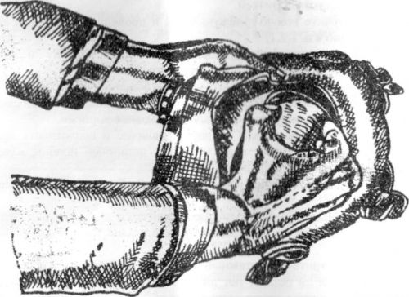
РИС. 12.
1.3.2 При отрицательных температурах на очковые обоймы с наружной стороны наденьте утеплительные манжеты.
Надевание угеплительных манжет (рис. 13) производите следующим образом:
протрите стекла очков лицевой части с наружной стороны и стекла утеплительных манжет с обеих сторон чистой мягкой ветошью;
заверните резиновые края утеплительных манжет до отказа;
прижмите ровно и плотно манжету к очковой обойме маски;
опустите завернутые края манжеты на очковую обойму.
1.3.3 Подготовьте приспособление для приема воды к работе, для этого:
извлеките ниппель из гнезда;
расправьте резиновую трубку, сняв ее с переговорного устройства;
продвиньте трубку на штуцер вглубь па 3-5 мм; оберните трубку вокруг переговорного устройства;
уберите ниппель в гнездо.
НАДЕВАНИЕ УТЕПЛИТЕЛЬНЫХ МАНЖЕТ
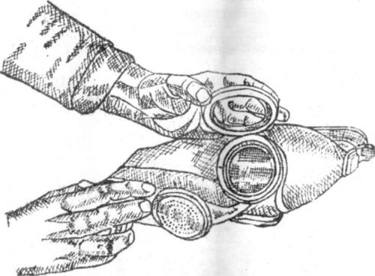
РИС. 13.
1.3.4 Собранный противогаз уложите в сумку в следующей последовательности:
уложите трикотажный чехол при его наличии на дно сумки;
положите противогаз переговорным устройством на ладонь левой руки;
уберите правой рукой наголовник внутрь маски;
вложите противогаз в сумку переговорным устройством вниз, а фильтрующе-поглощающей коробкой от себя.

УСТАНОВКА ТРЕБУЕМОГО ПОЛОЖЕНИЯ ЛЯМОК НАГОЛОВНИКА (3 — 7 — 8).

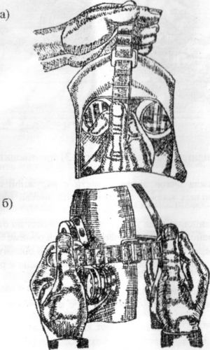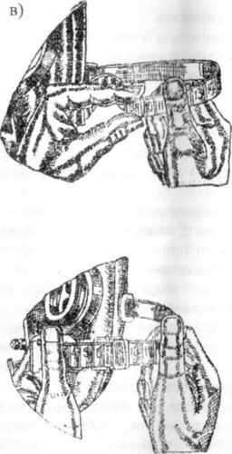
РИС. 14.
1.3.5 Произведите перемонтаж штатной армейской фляги для противогаза ГП-7В, для чего:
отвинтите колпачок с горловины фляги;
положите его в сумку для противогаза;
достаньте крышку специальной конструкции к фляге;
заверните ее на горловину фляги до отказа.

1.4 Подгонка противогаза.
1.4.1 Подгонку противогаза осуществляйте следующим образом:
установите ПО сумме горизонтального и вертикального обхвата головы в соответствии с табл. 1 рекомендуемое положение лямок наголовника;
лобную и височную лямки путем протягивания лямок через прорези пряжек установите в пряжках так, чтобы рекомендуемая по табл. 1 цифра полностью прошла через крайнюю прорезь, а уступ на лямке, соответствующий этой цифре, плотно прилег к перемычке пряжки (рис. 14 а, б);
щечные лямки распустите до ограничителей;
фиксаторы установите на щечных лямках таким образом, чтобы к перемычке фиксатора прилег уступ на лямке, соответствующий цифре, рекомендуемой для щечных лямок (рис. 14 в).
1.4.2 Уберите волосы со лба и висков для того, чтобы они не попадали под обтюратор лицевой части.
1.4.3 Для женщин: гладко зачешите волосы назад, косы и пучки распустите, заколки, гребешки, шпильки, украшения (серьги и т. п.) снимите.
1.5 Надевание противогаза.
1.5.1 Наденьте противогаз, для чего возьмите лицевую часть обеими руками за щечные лямки так, чтобы большие пальцы изнутри захватывали лямки. Зафиксируйте подбородок в нижнем углублении обтюратора и движением рук вверх и назад натяните наголовник на голову. Подтяните до упора щечные лямки.
1.5.2 Устраните перекос лицевой части, подвороты обтюратора и лямок наголовника, убедитесь (субъективно) в том, что обтюратор плотно и без перекосов прилегает к лицу как в состоянии покоя, так и при движениях головой в стороны и вверх-вниз.
1.5.3 Если в области нижней челюсти ощущается сдвиги обтюратора, снимите противогаз, распустив обе щечные лямки, передвиньте фиксатор от свободного конца лямки на одно деление и снова наденьте противогаз, как было указано выше.
1.6 Определение правильности подгонки и герметичности противогаза простейшим способом.
1.6.1 Наденьте противогаз в соответствии с рекомендациями п. 1.5. Закройте отверстие в дне коробки пробкой или рукой, сделайте глубокий вдох.
1.6.2 Если воздух не будет проходить под маску, то маска подобрана и противогаз собран правильно. Если же воздух при вдохе проходит под маску, то устраните причину негерметичности противогаза в соответствии с табл. 2.
1.6.3 Если и после этого противогаз окажется негерметичньгм, проведите дополнительное подтягивание височных лямок на одно деление (например, если была установлена цифра 5, то необходимо установить цифру 6).
1.6.4 Наденьте противогаз и повторно проверьте герметичность, и если в этом случае герметичность не достигнута, подтяните на одно деление височные и щечные лямки.
1.7 Проверка подбора лицевой части и исправности противогаза в помещении (палатке) с раздражающим веществом.
1.7.1 В случае негерметичности:
быстро выйдите из палатки и отойдите в наветренную сторону на 5-10 м;
снимите противогаз;
произведите дополнительное подтягивание височных и щечных лямок на одно деление;
зафиксируйте лямки в пряжках, как указано в пункте 1.4.1;
наденьте противогаз и повторно пройдите проверку в палатке с раздражающим веществом.
1.7.2 Если герметичность не достигнута, подтяните на одно деление височные и щечные лямки и вновь проверьте герметичность подгонки.
1.7.3 Далее в случае негерметичности смените лицевую часть на другую того же роста, а если и ее подогнать не удалось, смените ее на маску меньшего роста.
В случае герметичной подгонки противогаза с первого раза допускается ослабление лямок на одно деление с обязательной повторной проверкой герметичности. Если герметичность при этом нарушается, положение лямок необходимо установить на первоначальное без последующей проверки на герметичность в помещении с раздражающим веществом.
1.8 Проверка 1срмстичности приспособления для питья и армейской фляги.
1.8.1 Проведите проверку армейской фляги на герметичность, для чего:
выньте армейскую флягу из чехла;
отвинтите крышку фляги; ~ заполните флягу водой;
наверните крышку специальной конструкции на флягу;
насухо протрите флягу с крышкой;
поверните флягу крышкой вниз;
через одну минуту внимательно осмотрите всю поверхность фляги и крышки, особенно в месте их соединения. Подтеки, выступление капель и увлажнение поверхностей не допускается.
1.8.2 Проверка на герметичность армейской фляги проводится после монтажа на ней крышки специальной конструкции и каждый раз при проверках противогаза на герметичность.
1.8.3 Проверьте герметичность приспособления для приема воды в сборе с флягой, для чего: - в течение 30-60 с. выполняйте прием воды из фляги в соответствии с п. 2.1.6;
- снимите лицевую часть и осмотрите приспособление для питья. Выделение капель воды в месте соединения приспособления для
ПИТЬЯ с крышкой фляги и в других соединениях не допускается.
1.8.4 Запрещается прием воды в противогазе в случае негерме-ТИЧНОСТИ фляги и приспособления ддч приема воды.

2 ПОРЯДОК РАБОТЫ В ПРОТИВОГАЗЕ
2.1 Правила пользования противогазом.
2.1.1 Надежность защиты человека от ОВ ВП, РП и Б А зависит не только от исправности противогаза, но и в значительной мере от умелого пользования им.
2.1.2 Противогаз ГП-7 (ГП-7В) носят в одном из трех положений: «походном», «наготове» и «боевом».
2.1.3 Противогаз в «походное» положение переводите следующим образом:
наденьте сумку с противогазом через плечо так, чтобы она находилась на левом боку, а плечевой ремень на правом плече, при этом застежка сумки должна быть обращена от себя (наружу):
подгоните при помощи двойной передвижной пряжки длину плечевого ремня так, чтобы верхний крап сумки был на уровне пояса;
откройте сумку, выньте противогаз, проверьте до отказа ли прикручена фильтрующе-поглошающая коробка к лицевой части, осмотрите очковые стекла, клапаны вдоха и выдоха и незапо-тевающие пленки: уложите противогаз в гумку;
сдвиньте сумку с противогазом немного назад так, чтобы при ходьбе она не мешала движению руки и закрепите сумку на туловище с помощью поясной тесьмы.
2.1.4 Противогаз в положение «наготове» переведите следующим образом:
передвиньте сумку зперед так, чтобы можно было удобно и быстро вынуть противогаз;
расстегните клапан сумки противогаза, подготовьте головной убор для быстрого снятия.
2.1.5 Перевод противогаза в «боевое» положение производите по сигналу «Химическая тревога», команде «газы» или самостоятельно в следующем порядке:
задержите дыхание;
закройте глаза;
встаньте спиной против ветра;
снимите головной убор, зажмите его между колен или положите рядом;
выньте противогаз из сумки и наденьте его в соответствии с п.1.5;
устраните под вороты обтюратора и наголовника и перекос лицевой части, если они образовались;
сделайте полный выдох;
откройте глаза и возобновите цыхание;
наденьте головной убор.
2.1.6 Прием воды в надетом противогазе ГП-7В (рис. 15) про-изводите следующим образом:
извлеките ниппель из держателя на корпусе маски, снимите резиновую трубку с переговорного устройства;
заправьте резиновый мундштук в рот, помогая снаружи правой рукой;
достаньте флягу, откройте резиновую пробку на крышке фляги и возьмите флягу в левую руку;
дуйте в мундштук и одновременно правой рукой резко вставьте ниппель в гнездо пробки до упора;
поднимите над головой флягу горловиной вниз, голову при этом запрокидывать не следует;
начинайте энергично всасывать воду из фляги, время от времени приоткрывая рот. пуская воздух из подмасочного пространства внутрь фляги;
опустите флягу по окончании приема воды;
выньте изо рта мундштук;
извлеките ниппель из гнезда пробки;
уложите резиновую трубку вокруг переговорного устройства;
вставьте ниппель в держатель на корпусе маски;
закройте крышку фляги резиновой пробкой;
прикрепите флягу к сумке противогаза.
2.1.7 Снятие противогаза производите по команде «Противогаз снять» следующим образом:
приподнимите одной рукой головной убор;
возьмите другой рукой лицевую час гь за узел клапана выдоха;
оттяните маску вниз;
движением руки вперед и вверх снимите маску;
наденьте головной убор;
сложите противогаз и уберите ет о в сумку.
2.1.8 Снятие противогаза после работы в атмосфере, зараженной ОВ ВП, БА, осуществляется следующим образом:
осторожно, чтобы не задеть рукой за внешнюю поверхность противогаза, просуньте пальцы между подбородком и маской;
встаньте лицом против ветра, оттяните от подбородка лицевую часть и снимите противогаз, не прикасаясь к его внешней поверхности;
сдайте противогаз для его специальной обработки.
2.1.9 Выданный в пользование противогаз содержите в полной готовности к применению и соблюдайте все меры для его сбережения.
С этой целью:
предохраняйте его от ударов, толчков;
бережно обращайтесь с выдыхательными клапанами. При засорении клапанов или при проведении осмотра и технического обслуживания продуйте или промойте их водой; обратите особое внимание на целостность лепестков и правильную установку их в гнезда (без перекосов и коробления);
не храните противогаз в сыром месте, в увлажненной сумке и не допускайте попадания воды в фи ль: рующе-поглощающую коробку, просушите сумку при первой возможности;
не сушите и не храните противогаз у натопленной печи, труб, батарей отопления и у костра;
нс храни iг и сумке для противогаза какие-либо посторонние предметы;
не допускайте фения очковых стекол о жесткие поверхности;
оберегайте мембрану переговорного устройства от проколов острыми предметами, от механических повреждений, от попадания на мембрану сыпучих пылевидных веществ (песка, дорожной пыли и т. п.).
ПРИЕМ ВОДЫ В НАДЕТОМ ПРОТИВОГАЗЕ
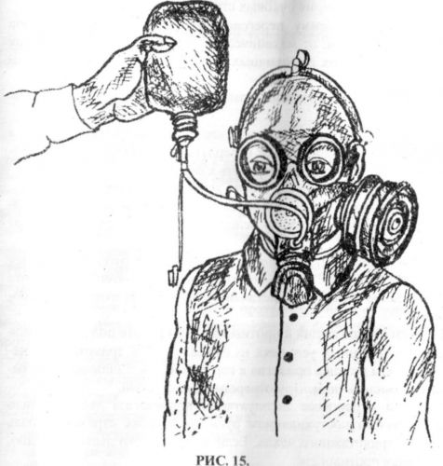
РИС. 15.
2.2 Пользование противогазом ГП-7 (ГП-7В) в особых условиях.
2.2.1 При пользовании противогазом в зимнее время, особенно з сильные морозы, резина может отвердеть, очки обледенеть, лепестки выдыхательного узла примерзнуть к седловинам.
Для предупреждения и устранения этих явлений необходимо:
при сильном морозе внезаражемной атмосфере перед надеванием обогревайте маску, помещая ее время от времени за борт верхней одежды;
войдя в теплое помещение с мороза, дайте отпотеть снятому противогазу в течение 10-15 минут; после чего тщательно протрите сухой ветошью маску и все металлические част и противогаза и просушите.
2.2.2 При переползании в противогазе, при работе под дождем или в сильно запыленных условиях наденьте на ФПК трикотажный чехол так, чтобы резинка прилегла к горловине, а металлические стяжки расположились по центру отверстия дна коробки.
2.2.3 Если в процессе эксплуатации противогаза дышать стало труднее, легким постукиванием руки по коробке стряхните пыль или снег с трикотажного чехла. Если и после этого дышать трудно, то не снимая противогаза:
снимите трикотажный чехол;
стряхните с него пыль и снег;
наденьте снова чехол на ФПК.
По окончании эксплуатации противогаза в незаряженной атмосфере снимите с ФПК трикотажный чехол и вытряхните его.
2.3 Пользование поврежденным противогазом ГП-7 (ГП-7В).
2.3.1 В случае повреждения противогаза в зараженной атмосфере умейте пользоваться поврежденным противогазом, принимая все меры для быстрейшей замены его на исправный.
2.3.2 При незначительном разрыве маски или лямок наголовника зажмите пальцами порванное место или прижмите его ладонью к л и try (голове).
2.3.3 При большом порыве маски, повреждения стекол очков или клапанов выдоха:
задержите дыхание;
закройте глаза;
снимите маску;
отвинтите от маски коробку;
возьмите горловину фильтрующе-поглощающей коробки в рот, стараясь не прикасаться губами к корпусу;
зажмите нос, и не открывая глаз, дышите ртом через коробку.
2.3.4 При пробоинах, проколах и других нарушениях целостности фильтрующе-поглощающей коробки:
закройте пробоину рукой или замажьте ее любыми подручными средствами (глиной, землей и т. п.).
При первой возможности поврежденную коробку замените на исправную.
2.3.5 При замене поврежденного противогаза на исправный в условиях зараженного воздуха подготовьтесь к быстрому надеванию противогаза:
снимите головной убор;
задержите дыхание;
закройте глаза;
снимите поврежденный противогаз;
наденьте исправный противогаз;
сделайте резкий выдох;
откройте глаза;
возобновите дыхание;
наденьте головной убор.
2.4 Меры безопасности при работе с противогазом ГП-7 (ГП-7В).
2.4.1 Проведите осмотр противогаза не реже, чем предусмотрено в разделе 3 «Техническое обслуживание» В процессе эксплуатации не изменяйте положения лямок наголовника.
2.4.2 Проверку противогаза в камере с раздражающим веществом проводите не более 8 раз.
2.4.3 Не беритесь незащищенными руками за наружную поверхность противогаза после работы в зараженной атмосфере. Предохраняй те от ударов фильтрующе-поглощающую коробку.

3 ТЕХНИЧЕСКОЕ ОБСЛУЖИВАНИЕ
3.1 Виды технического обслуживания.
3.1.1 Техническое обслуживание противогазов ГП-7 (ГП-7В), находящихся в жсплуатации, подразделяется на ежедневное и периодическое
3.1.2 Периодическое техническое обслуживание и проверка противогазов проводится два раза в год: в леший и зимний периоды.
3.2 Порядок технического обслуживания.
3.2.1 При ежедневном техническом обслуживании выньте противогаз из сумки и внешним осмотром проверьте:
целостность очковых стекол, корпуса лицевой части, «независимого» обтюратора, наголовника и наличие пряжек, предназначенных для соединения наголовника с корпусом лицевой части;
при обнаружении разбитых стекол или трещин на стеклах, отсутствия одной или нескольких пряжек, а также проколов или порывов лицевой части или наголовника обведите места проколов или порывов с наружной стороны химическим карандашом или чернилами и сдайте неисправную лицевую часть, получив взамен исправную;
проверьте наличие монтажных поясков на узлах вдоха, выдоха и переговорном устройстве;
проверьте наличие ниппеля и целостность резиновой трубки устройства для питья;
при обнаружении повреждения или отсутствии одного или нескольких монтажных поясков, отсутствии ниппеля или порыва резиновой трубки, сдайте лицевую часть, получив взамен исправную;
осмотрите клапанную систему выдоха, не вынимая лепестков проверьте их наличие, а также наличие уплотнительного резинового кольца и экрана. Осмотрите лепестки, они не должны быть порваны, покороблены или засорены:
продуйте клапанную систему выдоха, делая глубокий резкий выдох в случае сильного засорения клапанов промойте их направленной внутрь лицевой части струей воды; протрите и просушите лицевую часть;
осмотрите узел вдоха, проверьте наличие клапана вдоха и обтекателя; лепесток не должен быть порван покороблен или засорен; обтекатель должен быть плотно закреплен на седловине;
проверьте наличие незапотевающих пленок в очковых стеклах и прижимных колец или резиновых шнуров в случае непригодности пленок замените их на новые;
проверьте целостность стекол утеплительных манжет, утеплительные манжеты с разбитыми или треснутыми стеклами замените;
проверьте состояние фильтрующе-поглощающей коробки, венчик горловины не должен иметь вмятин и забоев, на шихтовой части коробки (между зигами) не должно быть глубоких вмятин (более 5 мм);
проверьте целостность трикотажно! о чехла при его наличии;
проверьте наличие и целостность коробки с незапотевающими пленками;
проверьте целостность сумки противогаза, наличие и целостность ее отдельных частей (плечевого ремня, поясной тесьмы, пуговицы, пряжек, полукольца);
протрите противогаз влажной ветошью, просушите и уложите в сумку.
3.2.2 При периодическом техническом обслуживании противогаза выполняются работы, предусмотренные ежедневным техническим обслуживанием, а затем проводится окончательная проверка исправности в палатке с раздражающим веществом в соответствии с пунктом 1.7.
4 ХАРАКТЕРНЫЕ НЕИСПРАВНОСТИ ПРОТИВОГАЗА И МЕТОДЫ ИХ УСТРАНЕНИЯ
4.1 В процессе эксплуатации противогаз может придти в негодность по ряду причин.

5 СПЕЦИАЛЬНАЯ ОБРАБОТКА ПРОТИВОГАЗА
5.1 После пользования противогазом в зараженной ОВ ВП и Б/ атмосфере он сдается для специальной обработки.
5.2 При заражении противогаза только РП он обрабатываете: сметанием или стряхиванием пыли подручными средствами.

6 ПРАВИЛА ХРАНЕНИЯ И TP Л11С IЮРТИРОВАНИЯ
6.1 Противогазы транспортируются и хранятся в заводской упаковке - ящиках.
При транспортировании ящиков с противогазами любым видом транспорта должна обеспечиваться сохранность противогазов от механических повреждений и попадания атмосферных осадков.
При перевозке противогазов любым видом транспорта, ящики с противогазами должны быть закреплены гак, чтобы было исключено их самопроизвольное перемещение.
Нормы загрузки противогазов в табельной упаковке при транспортировании различными видами транспорта приведены в приложении.
При погрузке и выгрузке ящики с противогазами не должны подвергаться ударам и броскам.
6.2 Хранение противогазов должно осуществляться в соответствии с «Руководством по хранению вооружения и средств радиационной, химической и биологической защиты в воинских частях, на базах и складах», М, 2002 г.
6.3 Противогазы должны храниться в заводской упаковке по партиям. Хранение ящиков с противогазами производится в сухих неотапливаемых складских помещениях, защищенных от попадания атмосферных осадков и грунтовых вод.
6.4 Хранение противогазов в складских помещениях совместно с летучими и агрессивными веществами (дегазирующие вещества, кислоты, щелочи, растворители, горючие и др.), вызывающими коррозию металлических деталей или порчу резины, не допускается.
6.5 Ящики с противогазами укладываются в штабели крышками вверх. Высота штабеля 8 ящиков. Ящики укладываются в штабель таким образом, чтобы было удобно производить их укладку и последующую погрузку.
6.6 Периодические испытания и кош роль качества противогазов при хранении на складах, производится первый раз за год до истечения гарантийного срока хранения, а в дальнейшем - один раз в два года.
6.8 Выданные противогазы должны храниться в собранном виде в сумках для хранения и ношения протижн азов.
Запрещается хранить противогазы на молу, на открытых полках, в тумбочках и т. д. (см. п. 2.1).
6.9 При распломбировании ящиков с противогазами на складах и объектах народного хозяйства с после тощим пломбированием необходимо соблюдать следующий порядок:
перед вскрытием проверьте наличие пломб предприятия-изготовителя;
вскройте пломбы и откройте ящик
проверьте содержимое ящика coi ГМСНО упаковочному листу.
Если после вскрытия была нарушена заводская комплектация, необходимо вложить в ящик новую опись, в которой должно быть перечислено содержимое ящика по аналогии с упаковочным листом предприятия-изготовителя. Опись подписывается лицами, ответственными за хранение противогазов
Перед опломбированием вновь:
закройте крышку ящика замками и |Дкрспите ее четырьмя гвоздями по углам;
опломбируйте замки ящика

ГП-7, Гражданский противогаз ГП-7
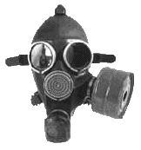
Если вы думаете, какой вам купить противогаз - выбирайте Гражданский противогаз ГП-7 — одна из последних и самых совершенных моделей противогазов. Противогаз ГП7 надежно защищает от отравляющих и многих аварийно химически опасных веществ, радиоактивной пыли и бактериальных средств.
Противогаз гражданский фильтрующий ГП-7 или эквивалент (противогаз)
предназначен для защиты органов дыхания, лица и глаз от отравляющих веществ вероятного противника (ОВ ВП), радиоактивной пыли (РП), биологических аэрозолей, аварийно химических опасных веществ (АХОВ) и аварийно химических опасных веществ ингаляционного действия (АХОВИД) радионуклидов йода и его органических соединений. Обеспечивает возможность приема и передачи звуковой информации голосом или с помощью технических средств.
Противогаз ГП-7 комплектуется лицевой частью МГП без приспособления для питья.
Мы продаем гражданский противогаз ГП-7 по цене производителя.
Состав комплекта противогаза ГП-7:
- Коробка фильтрующе-поглощающая ГП-7К металлическая -1 шт.
- Лицевая часть МГП – 1 шт.
- Пленка незапотевающая НПН-59 (в коробке по 6 шт.) – 1 коробка.
- Манжета утеплительная МНУ-3 – 2шт.
- Сумка для противогаза – 1 шт.
- Шнур прижимной резиновый – 2 шт.
- Руководство по эксплуатации – 1 шт.
- Формуляр на изделие – 1 шт.
Коробка фильтрующе-поглощающая ГП-7К
Фильтрующе-поглощающая коробка предназначена для очистки вдыхаемого человеком воздуха от паров и аэрозолей отравляющих, сильнодействующих ядовитых и радиоактивных веществ, а также бактериальных средств. Изготавливается она из жести или алюминиевых сплавов, имеет форму цилиндра. Для увеличения прочности коробки на корпусе вытиснуты зиги. В верхнюю крышку вмонтирована навинтованная горловина для соединения с лицевой частью, которая при хранении герметизируется металлическим колпачком с резиновой прокладкой. В дне — отверстие для поступления вдыхаемого воздуха. При хранении и преодолении водных преград оно также закрываемся резиновой пробкой.
Снаряжается фильтрующе-поглощающая коробка (по потоку воздуха) противоаэрозольным фильтром и углем-катализатором (шихтой).
Противоаэрозольный фильтр состоит из пластины специального фильтрующего картона, собранного (для увеличения фильтрующей поверхности) в прямые или фигурные (типа улитки) складки.
Шихта заключена между двумя штампованными сетками. На верхней сетке помещен тампонный картон для задержания угольной пыли.
Лицевая часть МГП
Лицевая часть гражданского противогаза ГП-7 выполнена в форме маски c круглыми обзорными стёклами для глаз. Впротивогазе ГП-7 в обзорных стеклах применяются незапотевающие пленки, а при отрицательных температурах и утеплительные манжет, что сохраняет прозрачность стекол в течение всего времени работ в противогазе.
Лицевую часть МГП изготавливают трех ростов. Состоит из маски объемного типа с «независимым» обтюратором за одно целое с ним, очкового узла, переговорного устройства (мембраны), узлов клапана вдоха и выдоха, обтекателя, наголовника и прижимных колец для закрепления незапотевающих пленок. «Независимый» обтюратор представляет собой полосу тонкой резины и служит для создания надежной герметизации лицевой части на голове. В свою очередь герметизация вторых, из-за способности обтюратора растягиваться независимо от корпуса маски.
Наголовник предназначен для закрепления лицевой части. Он имеет затылочную пластину и 5 лямок; лобную, две височные две щечные Лобная и височные присоединяются к корпусу маски с помощью трех пластмассовых, а щечные — с помощью металлических «самозатягивающихся» пряжек. На каждой лямке с интервалом в 1 см нанесены упоры ступенчатого типа, которые предназначены для надежного закрепления их в пряжках. У каждого упора имеется цифра, указывающая его порядковый номер. Это позволяет точно фиксировать нужное положение лямок при подгонке маски.
Нумерация цифр идет от свободного конца лямки к затылочной пластине. На фильтрующе-поглощающую коробку надевается трикотажный чехол, который предохраняет ее от грязи, снега, влаги, грунтовой пыли (грубодисперсионых частиц аэрозоля).
Противогазы ГП-7 в комплекте с патроном ДПГ-3 обеспечивают защиту от аммиака, хлора, гидрида серы, диоксида серы, циан водорода, хлорциана, фосгена, аминов и др. Этим достигается значительное расширение области применения противогазов.
Принцип защитного действия противогаза ГП-7 такой же, как и в противогаз ГП-5. Вместе с тем ГП-7 по сравнению с ГП-5имеет ряд существенных преимуществ:
- Уменьшено сопротивление фильтрующе-поглощающей коробки, что облегчает дыхание;
- Форма лепестков системы клапанов вдоха и выдоха обеспечивает более быстрое и надёжное запирание камер клапанной коробки, а также не допускает их деформации в процессе старения;
- Независимый обтюратор позволяет находиться в противогазе значительное время без появления неприятных ощущений, оказывая меньшее давление на лицо, и обеспечивает надёжную герметизацию подмасочного пространства даже в случае повреждения ремней наголовника. Обеспечивает меньшее сопротивление дыханию и более высокую степень защиты. Благодаря этому им могут пользоваться люди старше 60 лет, а также люди с легочными и сердечно-сосудистыми заболеваниями.
- Наличие у противогаза ГП-7 более совершенного переговорного устройства (мембраны) обеспечивает четкое понимание передаваемой речи, значительно облегчает пользование средствами связи (телефоном, радио).
Подбор противогаза ГП-7
Подбор лицевой части необходимого типоразмера ГП-7 осуществляется на основании результатов измерения мягкой сантиметровой лентой горизонтальной и вертикального обхвата головы. Горизонтальный обхват определяется измерением головы по замкнутой линии, проходящей спереди по надбровным дугам сбоку на 2-3 см выше края ушной раковины и сзади через наиболее выступающую точку головы. Вертикальный обхват определяется измерением головы по замкнутой линии, проходящей через макушку, щеки и подбородок. Измерения округляются с точностью до 5 мм. По сумме двух измерений устанавливаю нужный типоразмер — рост маски и положение (номер) упоров лямок наголовника, в котором они зафиксированы. Первой цифрой указывается номер лобной лямки, второй — височных, третьей — щечных.
Рост лицевой части | 1 |  | 2 |  | 3
Положение упоров лямок | 4-8-8 | 3-7-8 | 3-7-1 | 3-6-7 | 3-7-7 | 3-5-6 | 3-4-5
Сумма горизонтального и вертикального обхватов головы, мм | До 1185 | 1190-1210 | 1215-1235 | 1240-1260 | 1265-1285 | 1290-1310 | 1315 и более
Для правильного надевания ГП-7 надо взять лицевую часть обеими руками за щечные лямки так, чтобы большие пальцы захватывали их изнутри. Затем фиксируют подбородок в нижнем углублении обтюратора и движением рук вверх и назад натягивают наголовник на голову и подтягивают до упора щечные лямки.
Технические характеристики противогаза ГП-7:
- масса противогаза в комплекте без сумки, не более (грамм) – 900;
- масса фильтрующе-поглощающей коробки (ФПК), не более (грамм) – 250;
- масса лицевой части, не более (грамм) – 600;
- габаритные размеры при размещении в сумке, не более мм - 285х 210х115;
- сопротивление постоянному потоку воздуха на вдохе при объемном расходе воздуха
30 л/мин, не более 18 мм. вод. ст.,
250 л/мин, не более 200 мм. вод. ст.;
- сопротивление лицевой части дыханию при скорости постоянного потока воздуха 30+1 л/мин
на вдохе, не более 2 мм вод.ст.
на выходе, не более 8 мм вод.ст.
- Коэффициент проницаемости ФПК по аэрозолю стандартного масляного тумана (СМТ), %, не более - 0,0001;
- Коэффициент подсоса аэрозоля СМТ под лицевую часть, %, не более- 0,0001.
- Коэффициент проницаемости по парам радионуклида йода -131 и йодистого -131 метила, %, не более - 0,001;
- Температурный диапазон эксплуатации противогаза - от минус 40 до плюс 40 0С.
Время защитного действия ФПК по опасным химическим веществам, при объемном расходе воздуха 30 л, мин., не менее:
- синильная кислота при концентрации 5 мл/л – 18
- хлорциан при концентрации 5 мл/л- 18
- хлор при концентрации 5,0 мг/л – 40;
- сероводород при концентрации 10,0 мг/л - 25;
- соляная кислота при концентрации 5,0 мг/л – 20;
- тетраэтилсвинец при концентрации 2,0 мг/л – 50;
- этилмеркаптан при концентрации 5,0 мг/л – 40;
- нитробензол при концентрации 5,0 мг/л – 40;
- фенол при концентрации 0,2 мг/л – 200;
- фурфурол при концентрации 1,5 мг/л – 300.
- декан (аналог зарина, зомана) при концентрации 0,05 мг/л – 1000.
Конструктивные требования для противогаза ГП-7:
Лицевая часть должна состоять из корпуса в виде маски объемного типа с «независимым» обтюратором, отформованным за одно целое с корпусом маски, очкового узла, переговорного устройства, узлов клапана вдоха и выдоха, обтекателя, наголовника.
Лицевая часть имеет пятиточечное крепление лямок оголовья. Прочность щечного крепления обеспечивается соединительным элементом – металлической «самозатягивающейся» пряжкой. На щёчных лямках должны быть надеты пластмассовые фиксаторы.
ФПК имеет форму цилиндра высотой не более 8 см. и диаметром не более 11,2 см. ФПК выпускается с резьбой горловины и колпачка: Кр 40х4 в соответствии с ГОСТ 8762-75 для совместимости с противогазами ранних годов выпуска.
Материал ФПК при механических повреждениях должен обладать следующими свойствами: деформироваться, не разрушаться, позволять визуально, без проведения испытаний, определить видимые повреждения, дефекты.
Партия противогазов имеет следующее процентное распределение по размерам:
1 - 40%, 2 - 40%, 3 - 20%.
(возможен индивидуальный заказ)
Маркировка противогаза ГП-7::
Маркировка на ФПК нанесена водостойкой мастикой на цилиндрическую часть корпуса, первая строка – индекс ФПК (_), вторая строка – номер партии, серия и номер ФПК. На защитном экране (под пробкой) в виде выпуклого штампа указаны: цифры в круге – условное обозначение предприятия изготовителя, месяц и две последние цифры года изготовления. Дополнительно на конусной части фильтра со стороны горловины методом штамповки наносится кольцевой зиг и в образовавшихся ячейках наносится наименование предприятия-изготовителя и год изготовления.
Лицевая часть имеет маркировку: размер (цифра в круге), номер формы, знак производителя – буква « », год выпуска (цифры и точки). Цифра обозначает год выпуска, количество точек - квартал выпуска.
Маркировка ящиков - в соответствии с ГОСТ - 14192.
Упаковка противогаза ГП-7::
Противогаз должен быть в заводской упаковке – ящике. В каждом ящике должно быть упаковано 20 комплектов противогазов. Лицевые части должны быть уложены в ящик в следующем ростовочном ассортименте: 1 роста – 8 штук; 2 роста – 8 штук; 3 роста – 4 штуки.
Год выпуска – не ранее 2012 года.
Гарантийный срок хранения – 12 лет с даты выпуска продукции.
Рекомендуемый назначенный срок хранения – 25 лет (согласно приказа МЧС № 140 от 10 марта 2006)
Модификации гражданского противогаза ГП-7:
Противогаз ГП-7В
Противогаз ГП-7ВМ

Все о ПРОТИВОГАЗЕ
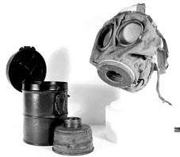
Противогаз - устройство (прибор) для защиты органов дыхания, глаз и лица человека от отравляющих, радиоактивных веществ, бактериальных средств и др. вредных примесей, находящихся в воздухе в виде паров, газов или аэрозолей.
Необходимость в изобретении противогаза возникла во время Первой мировой войны, когда химические вещества применялись в огромных количествах. Первой страной принявшей на оснащение своей армии средства индивидуальной химической защиты стала Германия, которая применила, собственно и первые отравляющие вещества. Противогаз GM-15 появился в германских войсках в 1915 году. Маска противогаза изготавливалась из резины (чуть позже из прорезиненного брезента), имела два окуляра для глаз, а небольшой цилиндрический фильтр присоединялся непосредственно к маске. Хранился противогаз в цилиндрической металлической коробке, которая должна была надёжно защитить противогаз от загрязнения и внешних повреждений.
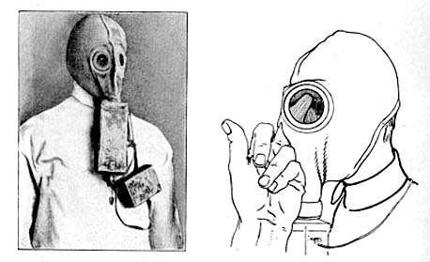
В России первый противогаз с фильтром из активированного угля и резиновой маски так же в 1915 году изобрел русский ученый-химик Николай Дмитриевич Зелинский.
В двадцатые годы прошлого столетия в Москве был создан Институт химобороны, в ведении которого находились все вопросы, связанные с разработкой новых средств противохимической защиты. Здесь конструировали средства химзащиты не только для взрослых, но и для подростков, детей, младенцев.
В 1928 году был предложен противогаз для лошадей, которые в то время являлись главной тягловой силой армии. Лошадиные противогазы изготавливались трех размеров из прорезиненной парусины, но особого распространения не получили и чаще всего заменялись на парусиновые маски.
В 1932-1933 гг. был принят на вооружение противогаз для собак. Выпускались противогазные парусиновые маски также для волов и коров.
По принципу защиты противогазы делятся на:
- фильтрующие противогазы (противогаз ГП-7, противогаз ГП-7ВМ, противогаз ПДФ-2Д (ш)), действие которых основано на очистке (фильтрации) вдыхаемого воздуха от вредных примесей,
- изолирующие противогазы (противогаз ИП-4М, противогаз ИП-4МК с патроном РП-7, противогаз ИП-6), применение которых полностью изолирует органы дыхания от окружающей среды; дыхание осуществляется воздухом, регенерирующимся в патроне противогаза.
По назначению современные фильтрующие противогазы подразделяются на:
- войсковые
- гражданские
- промышленные
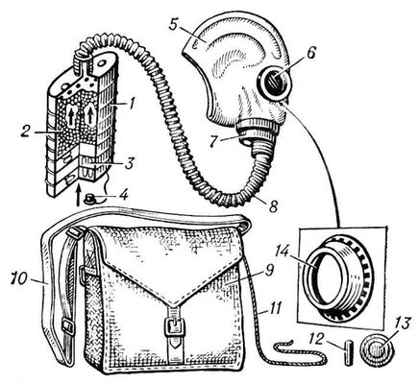
Войсковые и гражданские противогазы предназначены для защиты от радиоактивной пыли, отравляющих веществ и бактериальных аэрозолей; промышленные - от вредных примесей на производстве.
Основные части фильтрующего противогаза - фильтрующе-поглощающая коробка, лицевая часть (шлем-маска) и сумка.
Фильтрующе-поглощающая коробка 1 содержит два основных элемента - противоаэрозольный фильтр 3 (ПАФ), в котором происходит очистка воздуха от аэрозолей (радиоактивной пыли, аэрозолей ОВ и других токсичных веществ, бактериальных аэрозолей), и шихту 2 (активированный уголь), которая обеспечивает поглощение паров (газов) токсичных веществ.
Лицевая часть (шлем-маска) 5 обеспечивает подведение очищенного в коробке противогаза воздуха к органам дыхания и защищает глаза и лицо от попадания на них вредных веществ. Лицевые части изготовляют несколько размеров (ростов) и подбирают индивидуально по результатам измерений головы.
Лицевая часть соединена с коробкой противогаза с помощью соединительной трубки 8 или непосредственно.
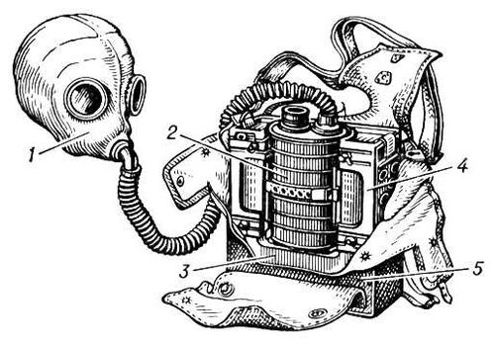
В комплект входят средства против запотевания очковых стекол (специальный карандаш 12 и незапотевающие плёнки 13). Зимой маска снабжается утеплительными манжетами 14, надеваемыми на очковые обоймы шлема-маски.
Время защитного действия промышленных противогаза зависит от марки коробки и условий, в которых он используется.
Применение фильтрующих противогазов разрешается только в атмосфере, содержащей не менее 18% по объему свободного кислорода и не более 0,2-0,5% по объему вредных веществ.
Фильтрующие противогазы получили развитие во время 1-й мировой войны, после того как 31 мая 1915 немцы осуществили первую газобаллонную атаку с использованием С12 на русском фронте. Вначале средства защиты органов дыхания представляли собой многослойные марлевые повязки и маски, пропитанные различными жидкими веществами (поглотителями), способными реагировать с некоторыми отравляющими, например хлором, фосгеном.
Изолирующие противогазы обеспечивают наибольшую универсальную защиту органов дыхания человека; их применяют в условиях недостатка в атмосфере кислорода или чрезвычайно ее высокой загазованности, а также при неизвестном составе загрязняющих воздух примесей.
Различают изолирующие противогазы на основе сжатого О2 и сжатого воздуха (в баллонах); на основе химически связанного О2 - использование препаратов, выделяющих О2 при взаимодействии с СО2 и Н2О, находящихся в выдыхаемом воздухе; шланговые изолирующие противогазы, в которых воздух для дыхания забирается из чистой зоны.
В состав комплекта изолирующего противогаза на основе сжатого О2 входят: баллон с кислородом, находящимся под давлением 150 атм (14,7 МПа), патрон с поглотителем выдыхаемого СО2, дыхательный мешок объемом около 5 л, редукционный вентиль, обеспечивающий равномерную подачу О2 в дыхательный мешок 3, лицевая часть 1. Основные части противогаза смонтированы в металлическом корпусе.
Продолжительность пользования противогаза 1-2 ч. В изолирующем противогазе на основе сжатого воздуха выдыхаемый воздух сбрасывается в атмосферу.
В изолирующем противогазе, основанном на химически связанном О2, реализуется "маятниковое дыхание". При выдохе воздух, содержащий избыток паров Н2О и СО2, поступает в регенеративный патрон, снаряженный кислородсодержащими соединениями.
Воздух, обогащенный О2, поступает в дыхательный. мешок 3 , из него - в органы дыхания. Продолжительность пользования одним регенеративным патроном зависит от физической нагрузки, выполняемой человеком, и может составлять от 1 до 5 ч.
В зависимости от способа подачи воздуха в лицевую часть шланговые противогазы делят на два вида:
1) самовсасывающие шланговые аппараты, в которых воздух для дыхания поступает по шлангу из чистой зоны в результате усилий, предпринимаемых человеком;
2) шланговые аппараты с принудительной подачей чистого воздуха в лицевую часть с помощью воздуходувок, вентиляторов или от сети сжатого воздуха, после его предварительной очистки.
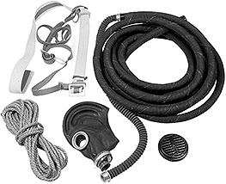
Шланговые противогазы обладают рядом достоинств - время защитного действия их не ограничивается ничем, кроме физиологических возможностей людей, благодаря постоянному избыточному давлению исключен подсос зараженного воздуха в подмасочное пространство и др.
Шланговый противогаз — изолирующий шланговый дыхательный аппарат, устройство, предназначенное для защиты органов дыхания и зрения, кожи лица от вредных веществ.
Принцип действия шлангового противогаза состоит в том, что незагрязненный свежий воздух для дыхания забирается из зоны чистого воздуха и по шлангу подается в шлем-маску.
Шланговые противогазы применяется в основном при проведении работ в условиях недостатка (менее 17% по объему) кислорода в воздухе, а также когда состав вредных веществ неизвестен или высока их концентрация (более 0,5% вредных парогазообразных примесей) — при ремонте и очистке различных емкостей (предназначенных для хранения химических продуктов), колодцев, подземных помещений на химических производствах, дымоходов, подвальных и других местах, где могут скапливаться вредные и опасные газообразные вещества.
В зависимости от способа подачи воздуха на дыхание шланговые противогазы подразделяются на:
- самовсасывающие дыхательные аппараты (пользователь вдыхает воздух силой своих легких)
- дыхательные аппараты с принудительной подачей воздуха с помощью воздуходувки, вентилятора или от компрессорной линии после его предварительной очистки.
ПШ-1, безнапорный самовсасывающий шланговый противогаз, состоит из лицевой части (шлем-маска ШМП-1 или ШМ-62У) и 2 гофротрубок (последовательно соединенных), к которым прикреплен армированный шланг длиной 10 м. В комплект предохранительный пояс (ремень, плечевые лямки и сигнально-спасательная веревка). При хранении и транспортировке шланг плотно наматывают на барабан, внутри которого укладывают все комплектующие элементы, в т. ч. и экипировки. Принцип действия такого противогаза основан на том, что чистый воздух для дыхания всасывается самим работником из чистой зоны через шланг. Выдыхаемый воздух выбрасывается через клапан выдоха непосредственно в атмосферу. Время защитного действия противогаза не ограничено. Масса — не более 16 кг.
ПШ-РВ, воздухонапорный шланговый противогаз, выпускается в 2 вариантах: с воздухоподводящим шлангом длиной 20 м (ПШ-20 РВ и ПШ-40 РВ) и 40 м. Отличается от противогаза ПШ-1 тем, что чистый воздух для дыхания, забираемый за пределами загрязненной зоны, подается по шлангу под лицевую часть с помощью ручной воздуходувки. Создаваемое под лицевой частью небольшое избыточное давление обеспечивает достаточно комфортные условия для дыхания (по сравнению с самовсасывающим аппаратом) и исключает возможность подсоса загрязненного воздуха. Воздуходувка смонтирована внутри барабана. Первичный вал ее редуктора выведен наружу и приводится в действие с помощью съемной рукоятки. Масса противогаза ПШ-20 РВ — 26,5 кг, ПШ-40 РВ на барабане — 24 кг, дополнительная укладка — 17 кг.
Шланговые противогазы широко применяются в нефтеперерабатывающей и нефтехимической промышленности.
Современные противогазы характеризуются высокой эффективностью. Однако надежная защита человека с их помощью м. б. достигнута лишь при условии рационального выбора и правильного применения соответствующих типов противогазов в конкретной обстановке.

